# MINISTERIO DE EDUCACIÓN AUDITORIA INTERNA CUA No.:107376

**MINISTERIO DE EDUCACIÓN ACTIVIDADES ADMINISTRATIVAS**

**Auditoría Administrativa de Verificación de denuncia por posible desfalco de fondos provenientes de los Programas de Apoyo de la EOU de niñas No.1 15 de septiembre Puerto Barrios, Izabal.**

**GUATEMALA, ABRIL DE 2021**

**INDICE**

INTRODUCCION 1

OBJETIVOS 1

ALCANCE DE LA ACTIVIDAD 1

RESULTADOS DE LA ACTIVIDAD 3

ANEXOS 11



# INTRODUCCION

De conformidad con el Nombramiento 107376-1-2021, de fecha 25 de febrero de 2021; fui nombrado para practicar auditoría administrativa de verificación de denuncia por posible desfalco de fondos provenientes de los programas de apoyo en la Escuela Oficial Urbana para niñas No. 1 “15 de septiembre”, del municipio de Puerto Barrios, del departamento de Izabal, bajo la jurisdicción de la Dirección Departamental de Educación de Izabal.

# OBJETIVOS GENERAL

Determinar la veracidad de la denuncia interpuesta en medios de

comunicación respecto al posible desfalco de dinero por parte de la Organización de Padres de Familia –OPF-, y la directora del establecimiento educativo.

# ESPECIFICOS

Verificar el uso de los recursos transferidos para los programas de apoyo (valija didáctica, útiles escolares, alimentación escolar y gratuidad).

Determinar el monto sustraído y las acciones realizadas por la Dirección Departamental de Educación de Izabal.

Verificar que los gastos realizados correspondan al programa y estén debidamente documentados. Asimismo, que los cheques sean emitidos a nombre del proveedor del servicio.

# ALCANCE DE LA ACTIVIDAD

La actividad se realizó en el establecimiento educativo: Escuela Oficial Urbana para niñas No. 1 “15 de septiembre”, identificado con los códigos: 18-01-0020-43, 18-01-1104-42, y 18-01-2886-41, del municipio de Puerto Barrios, del departamento de Izabal, bajo la jurisdicción de la Dirección Departamental de Educación de Izabal, para verificar la denuncia interpuesta en medios de comunicación respecto al posible desfalco de dinero por parte de la Organización de Padres de Familia –OPF-, y la directora del establecimiento educativo. Asimismo, se verificó el uso de los recursos transferidos para los programas de apoyo, por el período de 01 de enero al 31 de diciembre de 2020.

El alcance del trabajo de auditoría fue limitado derivado a que el libro de actas, de

caja y bancos, fueron extraviados, según diligencia No. 254/2021 Ref: Ag./rlima, de fecha 23/02/2021, presentada por los integrantes de la Organización de Padres de Familia –OPF-. Además, no presentaron las rendiciones de cuentas del programa de alimentación de la primera, cuarta y quinta entrega, de los desembolsos No. 1, 4 y 5. En la primera entrega se acreditó un monto de Q 21,120.00, con fechas 17/01/2020 y 31/01/2020; para la cuarta entrega se acreditó un monto de Q 19,360.00, con fecha 20/08/2020; y para la quinta entrega se acreditó un monto de Q 9,680.00, con fecha 30/10/2020.

También fue limitado el trabajo de auditoría en cuanto a que los responsables de la administración de los programas de apoyo, los integrantes de la Organización de Padres de Familia -OPF-, entregaron la información en forma parcial, porque en el archivo del Departamento de Fortalecimiento a la Comunidad Educativa, no se encontró la siguiente información:

1. En la primera entrega del programa de alimentación escolar

Formulario PRA-FOR-01, rendición de cuentas Factura(s)

1. En la segunda entrega del programa de alimentación escolar

Formulario PRA-FOR-141, entrega de alimentos no perecederos Factura(s)

1. En la tercera entrega del programa de alimentación escolar

Formulario PRA-FOR-141, entrega de alimentos no perecederos Factura(s)

1. En la cuarta entrega del programa de alimentación escolar Formulario PRA-FOR-01, rendición de cuentas
2. En la quinta entrega del programa de alimentación escolar

Formulario PRA-FOR-01, rendición de cuentas Factura(s)

Cheque

1. En la entrega del programa de útiles escolares

Formulario PRA-FOR-02, entrega de útiles escolares Factura(s)

1. En la entrega del programa de valija didáctica

Formulario PRA-FOR-03, entrega de valija didáctica Factura(s)

1. En la entrega del programa de gratuidad

Formulario PRA-FOR-107, entrega de gratuidad Factura(s)

En consecuencia, se trabajó únicamente con: Estados de cuentas certificados por el Banco de Desarrollo Rural, Sociedad Anónima, -BANRURAL, S.A.-, de la cuenta No. 300-9019-971, a nombre de la Junta Escolar de la Escuela Oficial Urbana para Niñas No. 1 15 de septiembre, se recopiló información con personal responsable del Departamento de Fortalecimiento a la Comunidad Educativa

–DEFOCE-, integrantes de la Organización de Padres de Familia –OPF-, proveedores e información escrita presentada por los responsables de la DIDEDUC de Izabal y copias de cheques cobrados, proporcionados por el Banco de Desarrollo Rural, S.A.

La materialidad en cuanto a los aspectos cuantitativos y cualitativos antes descritos, puede afectar los resultados que a continuación se presentan.

# RESULTADOS DE LA ACTIVIDAD

Los resultados del trabajo realizado se resumen a continuación:

1. Información recopilada:

1. Según el Oficio DIGEPSA No. 302-2021, de fecha 17 de febrero de 2021, Referencia JBCdC, emitido por la Licenciada Jeannette Bran Cibrián de Cacacho, Directora General -DIGEPSA-. Informó a la Señora Ministra de Educación lo siguiente: “…acerca de los acontecimientos que se suscitaron en la Escuela Oficial Urbana de Niñas No.1 “15 de septiembre”, código18-01-0020-43, con anexas 18-01-1104-42 y 18-01-2886-41, en el Sistema de Dotación y Asignación de Recursos –SDR- se puede establecer que estos establecimientos recibieron los aportes financieros para la ejecución de los programas de Alimentación Escolar, Valija Didáctica, Útiles Escolares y Gratuidad para la educación, que fueron desembolsados en los periodos correspondientes.
2. El Técnico de Servicios de Apoyo del municipio de Puerto Barrios, Izabal, Gerly Jullissa Esquivel Morales, informó a Ia Licenciada Delia Janeth Ramírez Portela, Jefa de la DEFOCE de Izabal, a través del oficio 004-2021 de fecha 12 de febrero

de 2021, que Ia presidente de la OPF de la Junta Escolar de Ia EOUN No.1 15 de septiembre, señora Lesly Gisela Chávez Herrera, hizo cambio de cheques de la cuenta bancaria número 3009019971 de la -OPF- a nombre de ella, por un monto de Q.19,443.00, adjuntando fotocopia de dichos cheques. A dicha OPF se le estaba solicitando rendición de cuentas de la cuarta y quinta transferencia por Alimentación Escolar, rendición que hasta la presente fecha no ha presentado, ni se le ha pagado al proveedor señora Olga Girón, a quien se le debe la cantidad de Q.10,376.00 y quien hizo entrega de las bolsas de producto para el Programa de Alimentación Escolar.

1. A raíz de tal situación la ex secretaria de la -OPF- señora Heidy Leticia Barrera Ramírez, presentó denuncia ante el Ministerio Público con número MP282/2021/480, del municipio de Puerto Barrios, y se solicitó al banco eliminar la firma de la señora Heidy Leticia Barrera Ramírez. Así mismo, la Supervisora Educativa María Magdalena Suchite Garnica, procedió a suscribir acta dentro de la Escuela ante la directora, docentes e integrantes de Ia -OPF-, a excepción de la presidenta de la -OPF- y procedió a nombrar Directora temporalmente para el ciclo 2021 a la docente Gelyn Antonia Hernández Agustín de acuerdo al oficio No. 062-2021 de la Dirección Departamental de Izabal…”

La denuncia en EXCLUSIVA NOTICIAS indica lo siguiente: “PUERTO BARRIOS, IZABAL.

Denuncian presunto desfalco de dinero en Ia organización de padres de familia de

Ia escuela 15 de septiembre en Puerto Barrios, piden investigar este hecho porque al final quienes son sacrificados por no comprar los alimentos son las niñas de dicha escuela.

El dinero era retirado por partes por Ia Presidenta de la OPF a través de cheques, Ia Directora del establecimiento, desde el mes de diciembre sabia del hecho y nunca hizo Ia denuncia respectiva. Por lo que padres de familia piden la remoción del cargo de forma inmediata.

Fueron más de 19,000 quetzales en este presunto desfalco que ya está en investigación y se espera que pronto se aclare la situación. Se compró el producto para las niñas, y no se pagó.”

# De acuerdo al anterior antecedente y a la información proporcionada por los responsables del proceso se confirmó en relación a la denuncia lo siguiente:

1. La ex presidenta de la Organización de Padres de Familia de la Escuela Oficial Urbana de Niñas No. 1 “15 de septiembre” cobró 22 cheques (firmados por

presidente, tesorera y secretaria de la OPF), por el período comprendido del 09 de mayo al 08 de diciembre de 2020, suman en total: diecinueve mil doscientos sesenta quetzales exactos (Q 19,260.00), incluyendo una nota de debito por falta de fondos que originó el rechazo del cheque 621 de fecha 26/11/2020, cobrado con fecha 26/12/2020 por un valor de once mil setecientos setenta y ocho quetzales exactos (Q 11,778.00), fondos correspondientes al programa de alimentación escolar, el cheque fue emitido a nombre de “Distribuidora Girón, la propietaria realizó un depósito a la cuenta de la OPF, de Q 800.00 según boleta 25504429 del 25/12/2020, para completar el saldo y efectuar el cobro del cheque en mención. (Ver anexo No. 1).

1. Se confirmó que la ex secretaria de la Organización de Padres de Familia

-OPF-, de la Escuela Oficial Urbana de Niñas No. 1 “15 de septiembre”, quien ocupó el cargo hasta el 18/02/2021, presentó denuncia ante la Policía Nacional Civil, según consta en la Diligencia número 194/2021 Ref. Ag. /Mdsc, de fecha 12 de febrero de 2021; ratificándola ante el Ministerio Público bajo el registro número MP282/2021/480, en la cual señalan el desfalco de los fondos sustraídos. Los responsables de la DIDEDUC de Izabal, al 25 de marzo de 2021, no han dado seguimiento a dicha denuncia.

1. Al 25 de febrero de 2021, (Según fecha del último depósito), la ex presidenta de la Organización de Padres de Familia –OPF-, señora Lesly Gisela Chavez Herrera, reintegró por medio de depósitos realizados en caja rural no. 996, a la cuenta No. 300-9019-971, Junta Escolar de la Escuela Oficial Urbana para Niñas No. 1 “15 de septiembre", un monto total de Q. 16,710.00, pendiente de reintegro Q.2,550.00. (Ver anexo No. 2).
2. Se comprobó que la Supervisora Educativa del distrito realizó el cambio de Directora de la Escuela Oficial Urbana de Niñas No. 1 “15 de septiembre”, el 15 de febrero de 2021, según Resolución DIDEDUC No. 062-2021, de fecha 15/02/2021.
3. Se determinó que la ex tesorera, señora Mayra de su Mercedes Genis Brenes, según información proporcionada por la técnica de servicios de apoyo, firmaba los cheques en blanco por encontrarse en periodo de postparto y vivir en la aldea el Corozo, Puerto Barrios, Izabal, lugar lejano a la Escuela Oficial Urbana de Niñas. No. 1 “15 de septiembre”.
4. Se comprobó que la junta escolar de la Escuela Oficial Urbana de Niñas No. 1 “15 de septiembre” no presentó la documentación de la rendición de cuentas (Formulario PRA-FOR-01), de los fondos transferidos a través de: Cur´s 78 / 12, Q 1,280.00; 220 / 141, Q 16,160.00; 1302 / 1140, Q 5,050.00, para la primera entrega; de fecha 13/01/2020 y 14/01/2020; Cur´s 15409 / 14217 Q 16,480.00;

15509 / 14134 Q 2,880.00, para la cuarta y quinta entrega; Cur´s correspondiente al programa de alimentación escolar.

1. Se confirmó con los proveedores Librería Karlita y Distribuidora Girón, que al 12/03/2021, no se encuentran facturas pendientes de entregar y cobrar a la junta escolar de la Escuela Oficial Urbana de Niñas No. 1 “15 de septiembre”.

# De los recursos transferidos a la Organización de Padres de Familia de la Escuela Oficial Urbana de Niñas No. 1, “15 de septiembre” Izabal, se determinó lo siguiente:

* 1. La Dirección Departamental de Educación de Izabal a través de transferencias a partir del 13/01/2020 inició el traslado de fondos y finalizó el 28/10/2020, con un monto total de Q. 111,460.00, que corresponde a los programas de apoyo de: alimentación escolar, valija didáctica, útiles escolares, gratuidad de la educación. Es importante mencionar que la cuenta bancaria de la Organización de Padres de Familia –OPF-, inicio con un saldo de Q 460.50 que correspondía al programa de gratuidad (Ver anexo 3).
  2. Únicamente fue posible verificar la documentación de soporte que fue presentada referente a las rendiciones de cuentas, que ascienden a Q 104,931.08, es decir, cumplieron parcialmente, con los requisitos establecidos en el procedimiento del Sistema de Gestión de Calidad. Lo antes descrito, es el motivo por el cual que no es posible determinar el uso razonable de los recursos asignados a la -OPF-. (Ver anexo 4).

# En las acciones realizadas por la Dirección Departamental de Educación se determinó lo siguiente:

* 1. Que el Técnico de Servicio de Apoyo presentó informe a la Jefa del Departamento de Fortalecimiento a la Comunidad Educativa el 12 de febrero de 2021, cuando las irregularidades iniciaron según cobro de cheques por la Señora Lesly Gisela Chavez Herrera, el 09 de mayo de 2020; además el informe no tenían un monto establecido con las pruebas documentales y no se obtuvo evidencia del monitoreo.
  2. Técnico de Servicio de Apoyo y Jefa del Departamento de Fortalecimiento a la Comunidad Educativa solicitaron a BANRURAL, la eliminación de la firma de la tesorera de la cuenta No. 3009019971 a nombre de JUNTA ESCOLAR DE LA ESCUELA OFICIAL URBANA PARA NIÑAS NO. 1, el 15 de febrero de 2021.
  3. A partir del 18/03/2021, según consta en el acta 01-2021, se realizó

actualización de integrantes de la Organización de Padres de Familia de la Escuela Oficial Urbana de Niñas No. 1 “15 de septiembre”.

* 1. Realizaron el cambio de Directora de la EOUN No. 1 “15 de septiembre”, el 15 de febrero de 2021, según Resolución DIDEDUC No. 062-2021, de fecha 15/02/2021.

# Asimismo, se determinaron los siguientes aspectos:

1. Existe desorden administrativo, derivado de la forma en que rinden cuentas, y la falta de documentación de soporte (Falta de formularios: PRA-FOR-01, PRA-FOR-02, PRA-FOR-03, PRA-FOR-107, y PRA-FOR-141), asimismo, rendición de cuentas, facturas, entre otros documentos de soporte (Ver anexo 4).
2. Cheques que no aparecen ni cobrados ni físicamente, es decir anulados o sin anular, los cuales están dentro del correlativo del 510 al 624, dentro de los cuales faltan los que tienen consignados los números correlativo: 521, 522, 535, 537, 538, 543, 552, 561 al 601, 603, 606, 611 y 620.
3. Que la proveedora Olga Girón, propietaria de Distribuidora Girón, no había facturado los productos correspondientes a la quinta entrega del año 2020 del programa alimentación escolar, sin embargo, lo realizó hasta el día once de marzo de dos mil veintiuno (11/03/2021), debido a que no se le había pagado la quinta entrega de la alimentación escolar, fue hasta el día dos de marzo de dos mil veintiuno (02/03/2021), que se le efectuó el pago según cheque 639 por un monto de Q 9,576.00, de fecha 02/03/2021.

# CONCLUSIONES:

De conformidad con los documentos analizados y que se adjuntan al informe, se concluyó en lo siguiente:

1. Se constató la denuncia interpuesta en medios de comunicación respecto al desfalco de dinero; por parte de la señora Lesly Gisela Chavez Herrera, ex presidenta de la Organización de Padres de Familia –OPF- asimismo, la ex secretaria interpuso la denuncia ante la Policía Nacional Civil, Diligencia número 194/2021 Ref. Ag. /Mdsc, de fecha 12 de febrero de 2021. Ratificándola ante el Ministerio Público bajo el registro número MP282/2021/480, en la cual señala el desfalco de los fondos sustraídos, y la denuncia no se comprobó totalmente, debido a que el monto no era el indicado, actualmente no se debe a los proveedores y no se logró determinar si los productos llegaron a las niñas.

Los responsables de la DIDEDUC de Izabal, al mes de marzo de 2021, no han

dado seguimiento a dicho procedimiento.

Asimismo, se constató la denuncia referente a robo de libros: a) 1 Libro de control de alimentos, b) 1 Libro de caja y c) 1 Libro de integrantes de la Organización de Padres de Familia –OPF-según consta en Diligencia No. 254/2021 Ref: Ag./rlima.

1. De los recursos económicos acreditados a la cuenta bancaria 300-9019-971, a nombre de la Junta Escolar de la Escuela Oficial Urbana para Niñas No. 1 15 de septiembre, identificada con los códigos: 18-01-0020-43 / 18-01-1104-42 / 18-01-2886-41; se determinó que la Presidenta de la Organización de Padres de Familia –OPF-, señora Lesly Gisela Chávez Herrera, cambió 22 cheques a nombre de su persona; y provoco una nota de debido bajo el concepto de falta de fondos o por cheque rechazado (Cheque 621 a nombre de Olga Girón, Propietaria de Distribuidora Girón), los recursos económicos sustraídos ascienden a un total de Q 19,260.00, reintegró por medio de depósitos realizados en caja rural no. 996, un monto de Q 16,710.00; a la fecha está pendiente que reintegre Q 2,550.00.

Los cheques fueron firmados por los ex integrantes de la –OPF-: Presidenta, Tesorera y Secretaria, según información obtenida la tesorera firmaba los cheques en blanco.

1. Se determinó según reporte 00804107 del Sistema de Contabilidad Integrada, que la DIDEDUC de Izabal, trasladaron fondos para programas de apoyo a la Junta Escolar de la Escuela Oficial Urbana para Niñas No. 1 “15 de septiembre”, por un monto total de Q. 114,460.00, recursos económicos asignados que fueron acreditados a la cuenta bancaria 300-9019-971, a nombre de la Junta Escolar de la Escuela Oficial Urbana para Niñas No. 1 “15 de septiembre”, identificada con los códigos: 18-01-0020-43 / 18-01-1104-42 / 18-01-2886-41. De lo cual se verificó documentación únicamente por el monto de Q. 104,931.08.
2. La Técnico de Servicios de Apoyo, no informó oportunamente a su jefe inmediato del mal uso de los recursos por la Presidenta de la Organización de Padres de Familia -OPF-, el informe no tenía un monto establecido con las pruebas documentales.
3. Que la Junta escolar EOUN No. 1 “15 de septiembre” no presentó la documentación de rendición de cuentas de los fondos transferidos a través de: CUR´S 78 /12, Q 1,280.00; 220 / 141, Q 16,160.00; 1302 / 1140, Q 5,050.00, para la primera entrega; de fecha 13/01/2020 y 14/01/2020; CUR´S 15409 / 14217 Q 16,480.00; 15509 / 14134 Q 2,880.00, para la cuarta y quinta entrega; CUR´S correspondiente al programa de alimentación escolar.

# RECOMENDACIONES:

1. La Dirección Departamental de Educación de Izabal, a través de la Unidad de Asesoría Jurídica, debe dar seguimiento y acompañamiento oportuno a los integrantes que actualmente están en la Junta escolar de la Escuela Oficial Urbana de Niñas No. 1, “15 de septiembre”, y a la ex secretaria quien interpuso la denuncia.
2. El Jefe del Departamento de Fortalecimiento a la Comunidad conjuntamente con los Técnicos de Servicio de Apoyo, deben de calendarizar las rendiciones de cuentas de parte de Organización de Padres de Familia –OPF-, asimismo, dar seguimiento a efecto que todas las organizaciones cumplan con la rendición de cuentas, con la finalidad de evitar el uso indebido de los fondos de los programas de apoyo. Asimismo, tener la documentación de soporte como corresponde de conformidad a legislación vigente para el efecto.
3. El Director Departamental de Educación de Izabal, conjuntamente con la Sección de Recursos Humanos, sancionar al Jefe del Departamento de Fortalecimiento a la Comunidad Educativa y Técnico de Servicio de Apoyo del área, por la falta de monitoreo, por incumplimiento del convenio para trasferencia de recursos financieros de los programas de apoyo, en relación a la cláusula de obligaciones de la organización de padres de familia, que previo a cada desembolso deben elaborar y entregar a la DIDEDUC, el formulario de rendición de cuentas de los fondos transferidos, y otros incumplimientos resultado de dicho análisis; y aplicar la normativa legal vigente.
4. El Jefe del Departamento de Fortalecimiento a la Comunidad Educativa conjuntamente con el Coordinador de la Unidad de Administración de Programas de Apoyo y los Técnicos de Servicio de Apoyo, capaciten oportunamente a los nuevos integrantes de la Organización de Padres de Familia –OPF de la Escuela Oficial Urbana de Niñas No. 1, “15 de septiembre” y todas las organizaciones de padres de familia del departamento.
5. El Jefe del Departamento de Fortalecimiento a la Comunidad Educativa debe dar seguimiento y acompañamiento a efecto que los nuevos integrantes de la Organización de Padres de Familia de la Escuela Oficial Urbana de Niñas No. 1, “15 de septiembre”, realicen las gestiones que corresponden ante el Banco de Desarrollo Rural, S.A., a efecto que los cheques que no se encuentran físicamente, no están anulados y emitidos con los documentos adecuados de soporte, sean bloqueados a la brevedad posible. Asimismo, dar el

acompañamiento necesario a efecto que se autoricen los libros contables y se realicen los registros correspondientes.

Atentamente.

JORGE MARIO ANTON

Auditor

MAYRA ILIANA HERNANDEZ LOPEZ

Supervisor

MILDRED LORENA FUENTES DE LEON

Sub Director

JULIA VICTORIA MONZON PEREZ

Director

# ANEXOS

A1

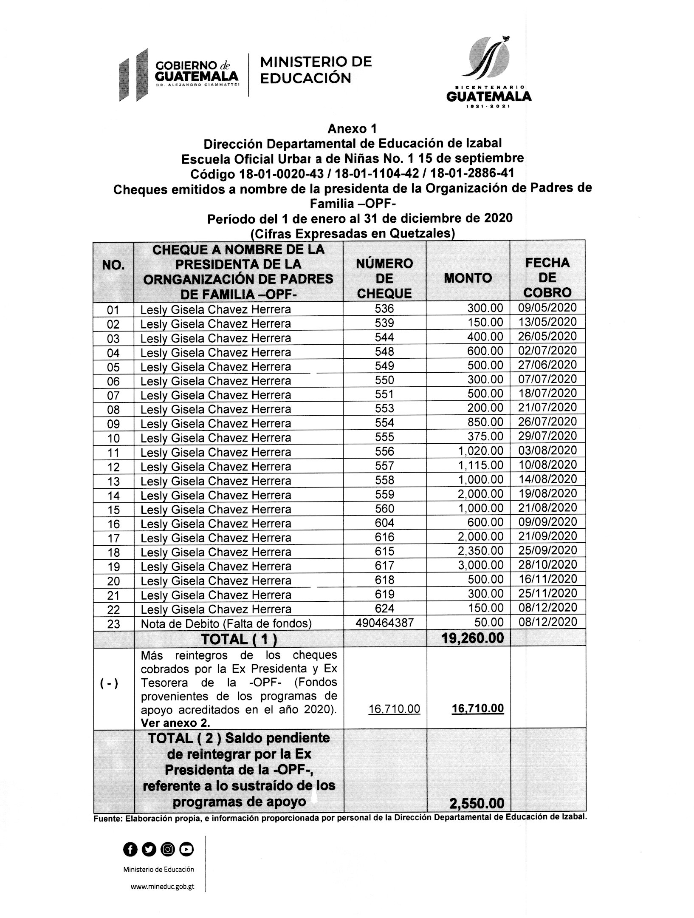

A2

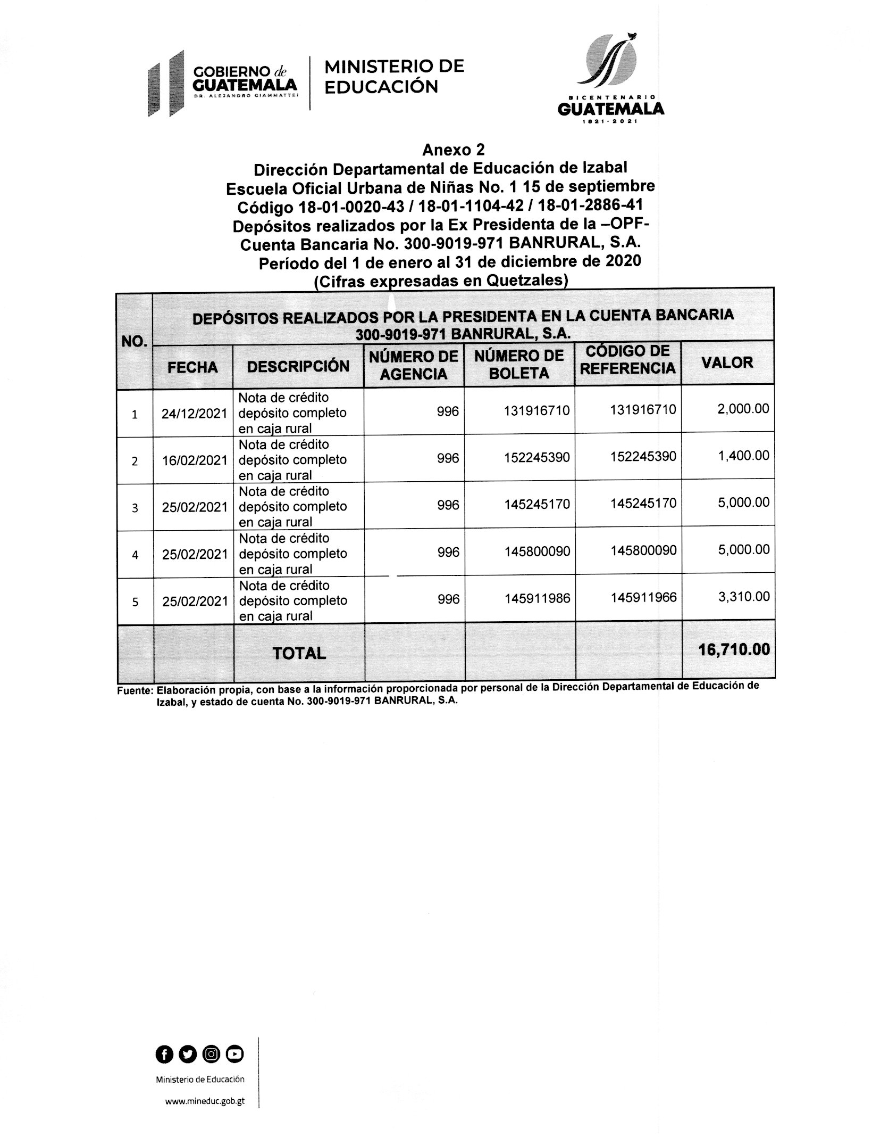

A3

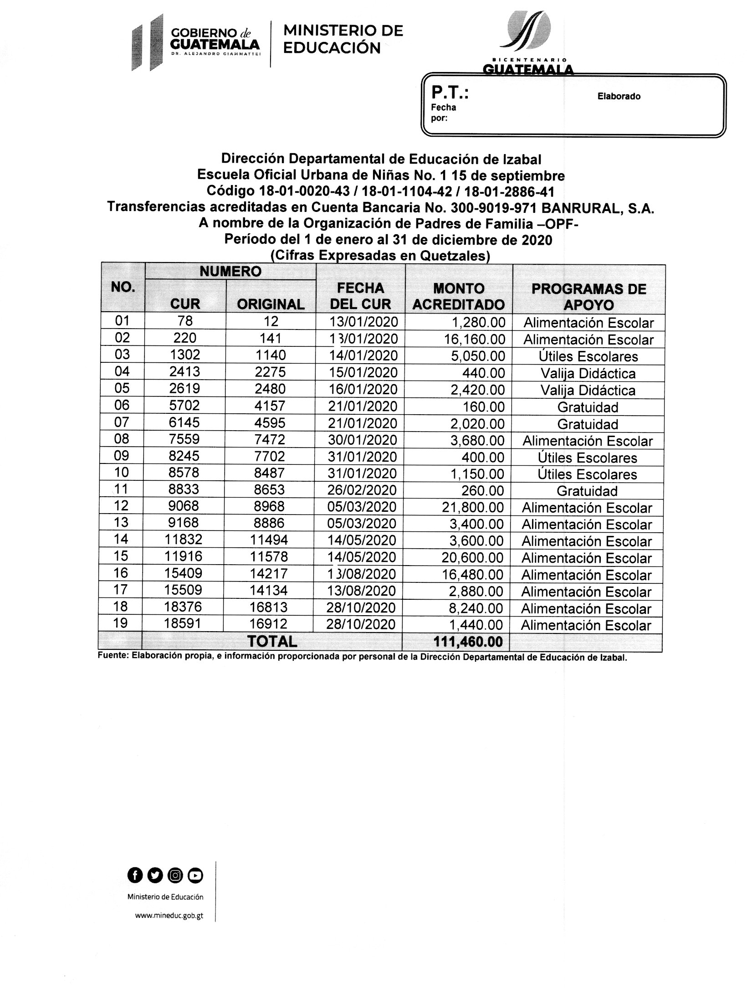

A4

